PRESSE-INFORMATION
2021-507

Schmitz Cargobull (UK) Ltd
Schmitz Cargobull präsentiert den neuen Sattelkoffer S.KO PACE SMART
Trockenfracht-Sattelauflieger wird in Großbritannien produziert

November 2021 - Schmitz Cargobull, Europas führender Hersteller von Sattelaufliegern, hat sein neues Produkt aus dem britischen Werk vorgestellt: den Sattelkoffer S.KO PACE SMART. Der vollständig modulare Trockenfracht-Sattelauflieger wurde für britische und irische Transportunternehmen entwickelt und ist entsprechend der Kundenanforderungen ausgestattet.

„Die Einführung des S.KO PACE SMART in Großbritannien und Irland ist ein wichtiger Schritt, weil er den Transportunternehmen zahlreiche Vorteile bietet und zudem vor Ort in Manchester gebaut wird. Transferkosten, CO₂-Emissionen und Durchlaufzeiten werden erheblich reduziert. Ich freue mich sehr über die Erweiterung unserer Produktpalette mit dem S.KO PACE SMART, einem Produkt, das den britischen und irischen Transportunternehmen ein hervorragendes Preis-Leistungs-Verhältnis bietet,“ so Boris Billich, Vorstand Vertrieb Schmitz Cargobull.

Der S.KO PACE SMART richtet sich in erster Linie an Transportunternehmen im Paket- und Trockenfrachtsegment und vereint die gewohnt hochwertige Produktqualität von Schmitz Cargobull mit dem neuen Aufbau aus innovativen STRUKTOPLAST-Paneelen. Dank der leichten, wabenförmigen Paneele wiegt jeder Auflieger rund 600 kg weniger als vergleichbare Fahrzeugmodelle. Das Leergewicht des Aufliegers bleibt über die Jahre konstant, sodass die Nutzlast vom ersten Tag an für die gesamte Lebensdauer des Fahrzeugs erhalten bleibt. Ferner wird eine erhebliche Reduzierung der CO₂-Emissionen über die gesamte Nutzungsdauer des Aufliegers erreicht, wodurch die Transportunternehmen ihre Kraftstoffkosten senken können.

2021-507

Paul Avery, Geschäftsführer für Großbritannien dazu: „Der S.KO PACE SMART bietet den von Schmitz Cargobull gewohnten hohen Standard an Qualität und Langlebigkeit. Er basiert auf dem millionenfach bewährten, vollverzinkten MODULOS-Chassis von Schmitz Cargobull und verfügt über eine 10-Jahres-Garantie gegen Durchrostung.“

Der S.KO PACE SMART ist nach DIN EN 12642 Code XL zertifiziert und bietet vielfältige Optionen, wie z. B. Ladungssicherungsschienen, ein lichtdurchlässiges Dach, eine Ladebordwand und zwei verschiedene Türvarianten, entweder mit einer Heckklappe oder Aluminiumtüren. Darüber hinaus wird auf die ROTOS-Achsen eine Garantie für 1.000.000 km bzw. sechs Jahre gewährt*.

Das Fahrzeug kann mit zahlreichen Ladungssicherungskomponenten zur Sicherung von Paketen ausgestattet werden, z. B. mit Paketsicherungsnetzen oder -toren im Heckbereich. Die Bodentragfähigkeit beträgt standardmäßig 5,5 t und kann optional auf 7,1 t oder 8,0 t erhöht werden, wenn schwerere Lasten transportiert oder Flurfördergeräte mitgeführt werden müssen. Das serienmäßige Telematiksystem TrailerConnect® von Schmitz Cargobull sorgt für intelligente Konnektivität und unterstützt die schnelle Diagnose und Verarbeitung der gesammelten Daten aller Komponenten.

Paul Avery: „Die Eröffnung unseres Werks in Großbritannien in diesem Jahr war eine fantastische Chance, und wir sind als Team sehr stolz auf die Qualität des von uns entwickelten Fertigungsverfahrens. Es ist äußerst erfreulich, dass wir bereits so viele Bestellungen erhalten haben.“

Das Schmitz Cargobull Werk in Manchester hat bisher 40 Arbeitsplätze im Produktions- und Verwaltungsbereich geschaffen und ist nun Sitz des gesamten britischen Teams von derzeit 62 Mitarbeitern.
*je nachdem, was zuerst eintritt

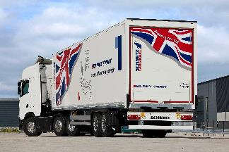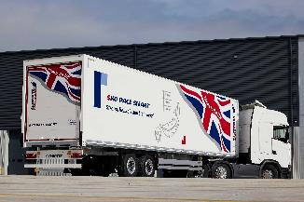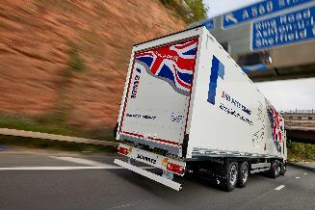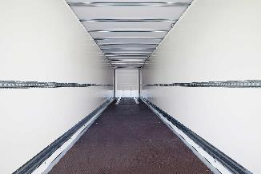

2021-507
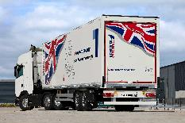
Technische Daten
S.KO PACE SMART:
- Innovativer, stabiler und leichter Aufbau aus STRUKTOPLAST
- Drei Aufbauhöhen mit einer nutzbaren Innenhöhe von 2.600 mm, 2.800 mm und 3.200 mm
- Standardmäßige Bodentragfähigkeit von 5,5 t mit optionaler Erhöhung auf 7,1 t oder 8,0 t
- Maximales Ladevolumen von über 108 m³
- 100 % SMART – Telematiksystem TrailerConnect® serienmäßig; Hardware und Basis-Service im Lieferumfang enthalten und können sofort genutzt werden
- Mehr Nutzlast und weniger CO₂-Emissionen durch niedrigeres Gesamtgewicht (6.450/5.800 kg*)
- Palettenstellplätze für 33 EURO-Paletten oder 26 ISO-Paletten
- Walzprofiliertes, verzinktes MODULOS-Chassis mit 10 Jahren Garantie gegen Durchrostung
- ROTOS-Achsaggregat mit einer Garantie über 1.000.000 km oder 6 Jahre (ausgenommen Verschleißteile)
- Vereinfachte Ladungssicherung mit zwei Ladungssicherungsschienen
- Optimale Ausstattung für KEP-Dienste mit Rolltor*, Lichtdach* und Ladebordwand*.
*Wert je nach Ausführung und Ausstattung

Über Schmitz Cargobull:
Schmitz Cargobull UK & Ireland ist eine Tochtergesellschaft des deutschen Schmitz Cargobull-Konzerns.
Mit einer Jahresproduktion von mehr als 42.500 Trailern und etwa 5.700 Mitarbeitern ist die Schmitz Cargobull AG Europas führender Hersteller von Sattelaufliegern, Trailern und Motorwagenaufbauten für temperierte Fracht, General Cargo sowie Schüttgüter. Im Geschäftsjahr 2020/21 wurde ein Umsatz von 1,74 Mrd. Euro erzielt. Als Vorreiter der Branche entwickelte das Unternehmen aus dem Münsterland frühzeitig eine umfassende Markenstrategie und setzte konsequent Qualitätsstandards auf allen Ebenen: von der Forschung und Entwicklung über die Produktion und Service-Verträgen bis hin zu Trailer-Telematik, Finanzierung, Ersatzteilversorgung und Gebrauchtfahrzeughandel.

Besuchen Sie den für die Medien eingerichteten Online-Pressebereich von Schmitz Cargobull UK unter http://gk.news/schmitzcargobull.

https://twitter.com/cargobulluk
https://www.linkedin.com/company/5183400
http://www.youtube.com/user/SchmitzCargobullUK

Pressekontakt Großbritannien:
Lucy Pitcher oder Gemma Turner
Garnett Keeler PR
Tel.: 020 8647 4467
E-Mail: lucy.pitcher@garnettkeeeler.com oder lois.spall@garnettkeeler.com
2021-507

Firmenkontakt Europa:
Anna Stuhlmeier, Leiterin MarCom & PR / Head of Corporate Public Relations
Silke Hesener, MarCom & PR / Manager Public Relations
Tel.: +49 02558 811501
E-Mail: silke.hesener@cargobull.com
Andrea Beckonert, MarCom & PR / Manager Public Relations
Tel.: +49 02558 811321
E-Mail: andrea.beckonert@cargobull.com

SCB/346/21

